微處理機系統實習 Lab6

班級：資訊三乙 學號：D1210799 姓名：王建葦

一、【實驗目的】：

What was your design? What were the concepts you have used for your design?

本次實驗包含兩個部分，分別著重於 LCD 顯示控制、隨機數生成、LED／Buzzer 整合 與 交通號誌模擬：

* Lab6.1 — 數字選擇與加總系統

使用 LCD、Keypad、LED 及蜂鳴器設計互動式加總系統。

以亂數產生 4 個兩位數（10~99）顯示於 LCD。

使用方向鍵（↑、↓）移動游標選擇數字，按下 S 鍵 可將該數字加入總和。

LED 會依已選數量亮起；B 鍵可回刪上一次選擇，C 鍵清除總和。

R 鍵重新生成亂數並重設狀態。

主要概念為 手動亂數種子生成 (Linear Congruential Generator)、LCD 資料動態更新、Keypad 事件觸發與防抖動 (debounce) 以及 多輸入狀態管理。

* Lab6.2 — 智慧交通號誌模擬系統

利用 LED、蜂鳴器、七段顯示器及 LCD 模擬紅綠燈運作：

系統開機時黃燈閃爍、LCD 顯示「STOP」圖示；

按下 5 鍵（GO） 啟動號誌循環：

依序進行「車綠→車黃→全紅→行人綠→全紅」，LCD 與七段顯示器同步顯示狀態與倒數秒數。

每次進入新階段時會更新 LED、LCD 圖案，並搭配蜂鳴器提示。

實驗重點為 多狀態機控制 (Finite State Machine)、時間倒數顯示 (Timer Counter)、影像緩衝繪製 (Frame Buffer) 與 LCD 位元圖操作 (Bitmap Rendering)。

二、【遭遇的問題】：

What problems you faced during design and implementation?

1. 在 Lab6.1 中，若多次按鍵未釋放，會造成蜂鳴器重複觸發或 LCD 顯示閃爍。
2. 亂數生成初期使用 rand() 結果固定，導致四個數字重複。
3. 在加總功能中，游標移動超過範圍時顯示會錯位。
4. Lab6.2 的號誌系統中，初期黃燈閃爍與序列倒數同時運作時畫面閃爍嚴重。
5. LCD 上顯示的 STOP／GO 圖示若未同步更新，會殘留前一幀圖形。

三、【解決方法】：

How did you solve the problems?

1. 使用「按鍵釋放偵測」（Key-release Detection）機制，只在 放開按鍵時 執行動作，避免蜂鳴器重複響應。
2. 實作自製亂數函式 my_rand() 搭配 my_srand(count)，以系統迴圈變數為種子，確保每次產生不同亂數。
3. 對游標移動範圍設定上限（0–3）並以 view_offset 控制 LCD 顯示視窗。
4. 在 Lab6.2 中以 sequence_active 與 blink_state 分離兩種模式（閃爍狀態與運作狀態），避免 LED 與 LCD 同步衝突。
5. 將 LCD 更新封裝為 UpdateLCDDisplay()，每次更新前清除畫面 (clear_LCD())，再以 copy_bitmap_to_buffer() 將圖像繪入暫存緩衝區後再一次性顯示，確保畫面穩定。
6. 七段顯示器在倒數時只於每秒更新一次，減少 CPU 負載並同步顯示數值。

在找尋這些問題的解決方法與問題點時，我有使用 ChatGPT 協助我找尋與解決問題。包含 實驗結報的內容修改與潤飾都有使用 ChatGPT 協助。

四、【未能解決的問題】：

Was there any problem that you were unable to solve? Why was it unsolvable?

1. LCD 的畫面更新仍有極輕微閃爍，推測與 draw_LCD() 傳輸時間與主迴圈更新頻率不同步有關。
2. 在長時間運作下，Lab6.1 的亂數有時仍出現重複值，因為自製亂數產生式受限於簡化線性同餘公式。
3. Traffic sequence 若中途按鍵被干擾，可能會提早或延後狀態切換，尚未實作中斷式定時器改善。

五、【程式碼】：

**Lab 6.1:**

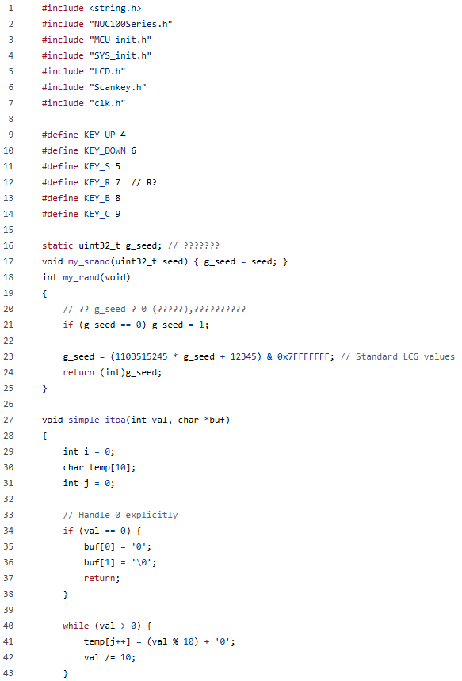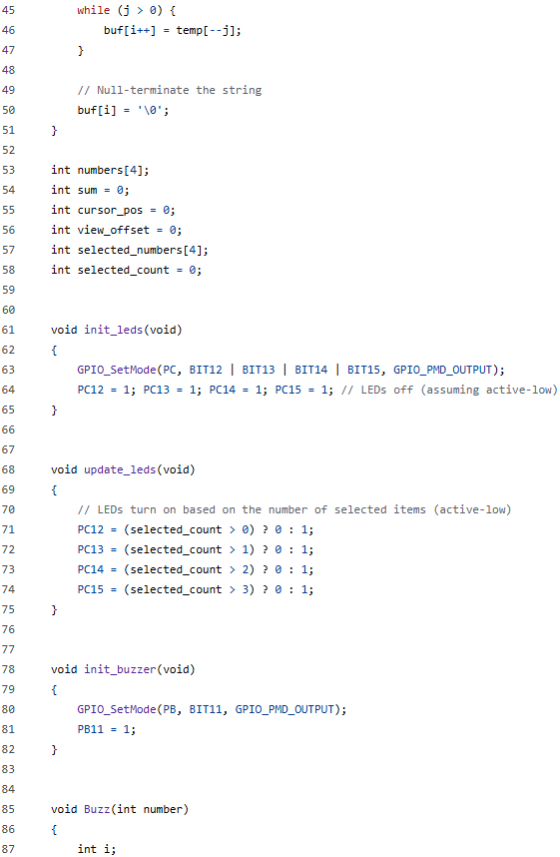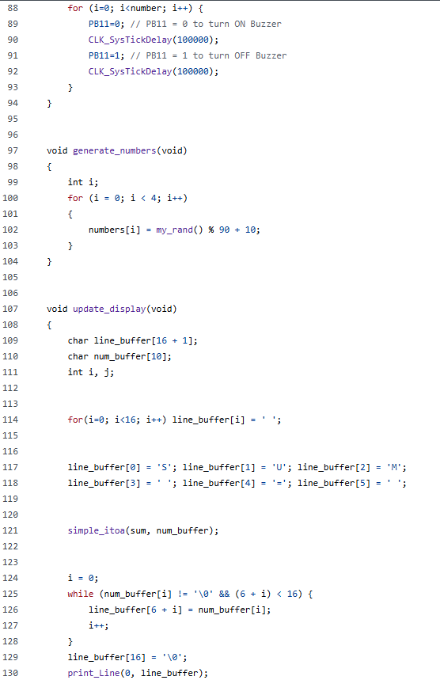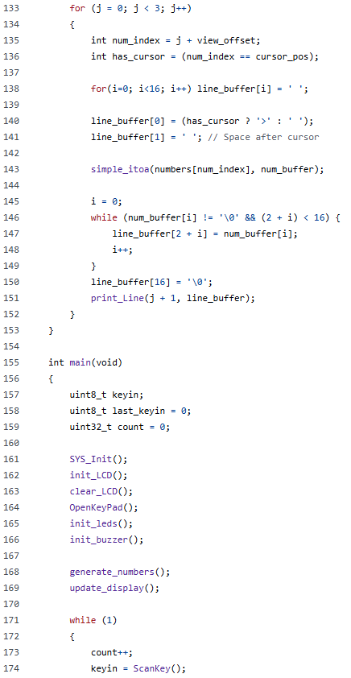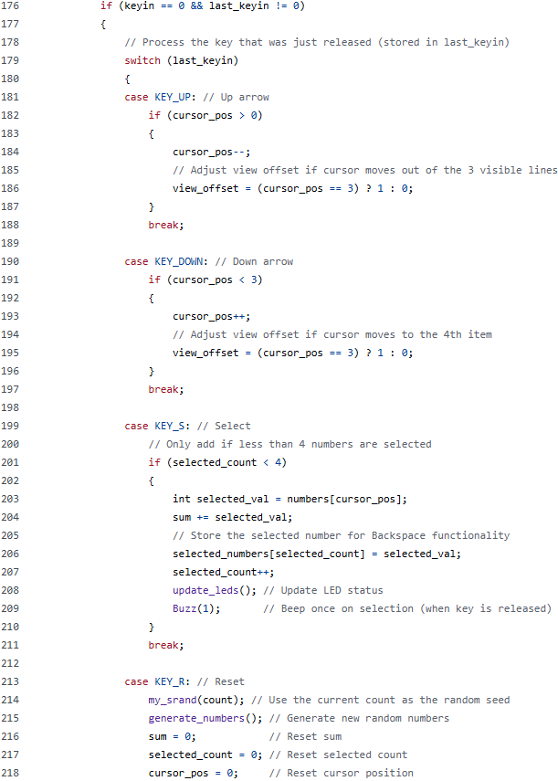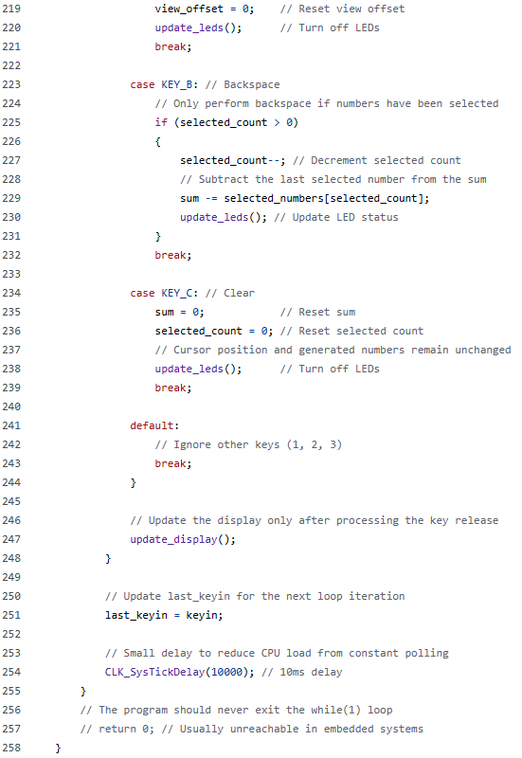

**Lab 6.2:**

